МИНИСТЕРСТВО ОБРАЗОВАНИЯ И ИССЛЕДОВАНИЯ
МОЛДАВСКИЙ ГОСУДАРСТВЕННЫЙ УНИВЕРСИТЕТ
ФАКУЛЬТУТ МАТЕМАТИКИ И ИНФОРМАТИКИ
ДЕПАРТАМЕНТ ИНФОРМАТИКИ

Отчет по
лабораторной работе №2.
Тема: “Установка и первая программа на PHP”

Выполнил:
Студент группы IA2504:
Семеновкер Георгий

Проверил преподаватель:
V.Vișnevschi

Кишинев, 2026
Цель работы
Целью данной лабораторной работы является установка и настройка среды разработки для работы с языком программирования PHP, а также создание первой программы на PHP.

Условие
Шаг 1: Установка PHP
- Перейдите на официальный сайт PHP: https://www.php.net/downloads.
- Загрузите актуальную версию PHP для вашей операционной системы.
- Распакуйте архив в удобное место, например: C:\Program Files\php.
- Добавьте путь к PHP в переменные среды (Path):
  - Откройте Параметры системы (Win + R → sysdm.cpl).
  - Перейдите в Дополнительно → Переменные среды.
  - В разделе Системные переменные выберите Path и добавьте путь C:\Program Files\php.
  - Сохраните изменения.
- Проверьте установку, выполнив в командной строке: php -v.
Шаг 2: Альтернативный способ установки PHP
[!NOTE] Выбери шаг 1 или шаг 2 для установки PHP.
Если вы хотите быстро настроить среду, установите XAMPP:
- Перейдите на сайт: https://www.apachefriends.org.
- Скачайте и установите XAMPP, выбрав компоненты:
  - Apache
  - PHP
  - phpMyAdmin
- Запустите XAMPP Control Panel и включите Apache.
- Проверьте работу сервера, открыв http://localhost в браузере.
Шаг 3. Написание первой PHP-программы
- Создайте директорию для проекта, например: D:\Projects\PHP\01_Introduction.
- Создайте файл index.php и откройте его в текстовом редакторе.
- Вставьте следующий код:
<?php echo "Привет, мир!";
- Запустите программу с помощью встроенного веб-сервера PHP или с помощью XAMPP.
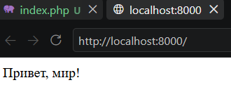
Шаг 4. Вывод данных в PHP
- Выведите строку "Hello, World!" используя функцию echo и print.
echo "Hello, World with echo!";
print "Hello, World with print!";
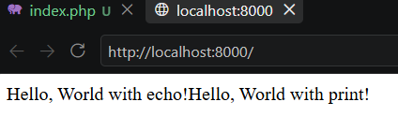
Шаг 5. Работа с переменными и выводом
- Создайте две переменные:
  - Целочисленную переменную $days со значением 288.
  - Строковую переменную $message с текстом: Все возвращаются на работу!.
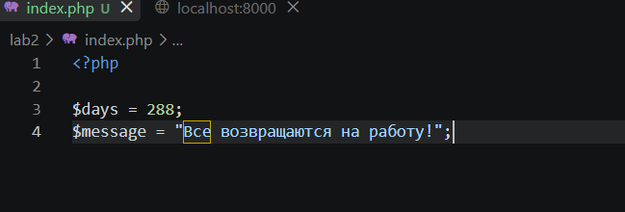
- Выведите значения переменных на экран несколькими способами:
  - С использованием конкатенации. Конкатенация - это объединение строк, в PHP используется оператор .:
  - С использованием двойных кавычек.
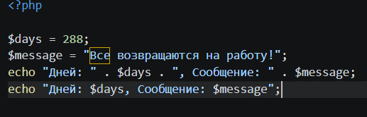
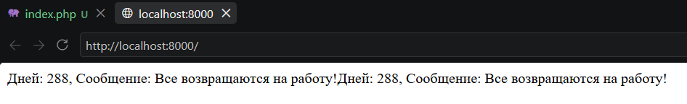
- Используйте переход на новую строку в выводе используя тэг <br />.
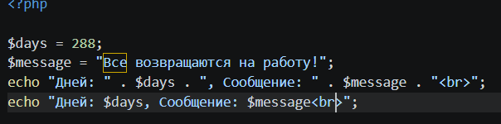
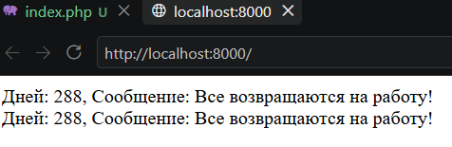
Контрольные вопросы
- Какие способы установки PHP существуют?
- Как проверить, что PHP установлен и работает?
- Чем отличается оператор echo от print?

- Способы установки PHP
- Готовые сборки: Простые программы, которые сразу включают PHP, веб-сервер и базу данных (например, XAMPP, Open Server Panel, MAMP).
- Пакетные менеджеры: Установка через терминал в операционных системах (команда apt для Linux, Homebrew для macOS или Chocolatey для Windows).
- Ручная установка: Скачивание архива с официального сайта PHP и самостоятельная настройка с веб-сервером (Apache или Nginx).
- Docker: Запуск PHP в изолированных контейнерах для разработки и работы.
2. Как проверить, что PHP установлен и работает
- Через терминал (командную строку):
Введите команду php -v. Если PHP установлен, на экране появится версия программы.
- Через веб-сервер (скрипт):
Создайте файл с именем index.php, напишите в нем код <?php phpinfo(); ?> и откройте этот файл через браузер. Появится страница с подробной информацией о настройках PHP.
3. Чем отличается оператор echo от print
- echo выводит одно или несколько значений сразу. Он работает немного быстрее и не возвращает результат.
- print выводит только одно значение. Он всегда возвращает число 1, поэтому его можно использовать внутри сложных выражений.

Вывод
В ходе работы были освоены базовые механизмы работы с переменными и выводом данных в PHP:
- Инициализация переменных: Созданы целочисленная ($days) и строковая ($message) переменные.
- Методы вывода: Выполнена работа с оператором конкатенации (.) и интерполяцией переменных внутри двойных кавычек.
- Перенос строк: Изучены способы форматирования текста с использованием HTML-тега <br>.

Библиография
https://gemini.google.com/
https://www.w3schools.com/
https://www.codecademy.com/catalog/language/php

